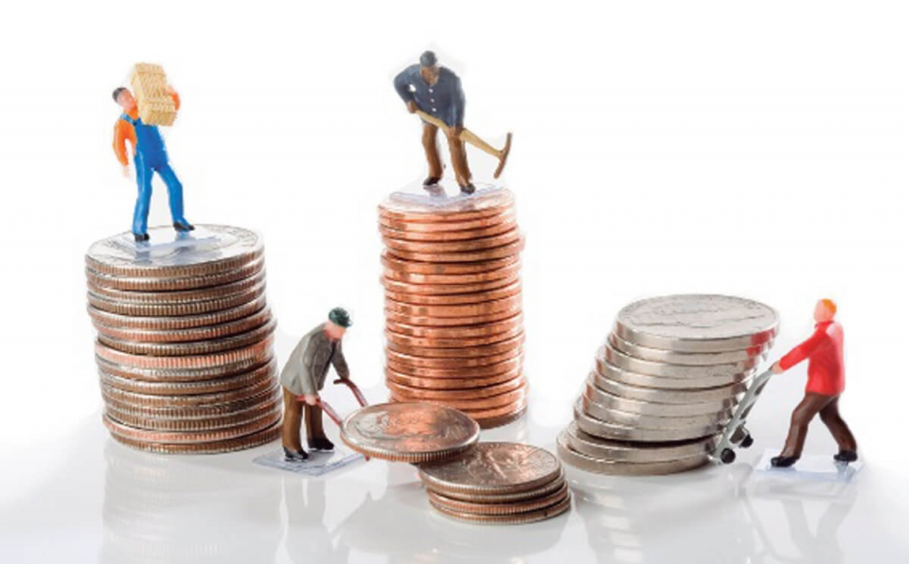

Naslov: Obračun plaće
Predmet: Informatika
Razred: 2. Razred, srednja škola
Razina izvedbene složenosti: srednja

Ključni pojmovi: neto iznos plaće, bruto iznos plaće, porezna osnovica, osobni odbitak, dohodak, prirez, porez, ukupni trošak poslodavca

Korelacije i interdisciplinarnost:
- Uporaba informacijske i komunikacijske tehnologije
- Poduzetništvo

Obrazovni ishodi:

- B.1.1. U domeni Računalno razmišljanje i programiranje- Analizira problem, određuje vrstu i opseg ulaznih podataka, razmatra načine rješavanja problema. Uočava zasebne cjeline i rastavlja problem na manje dijelove. Prikazuje postupak rješavanja problema u koracima. Prepoznaje u svojemu algoritmu osnovne algoritamske strukture: slijed, grananje i ponavljanje. Diskutira ispravnost algoritma te ga po potrebi mijenja. (B,C,D)
- A.1.5. U domeni Informacije i digitalna tehnologija učenik definira logički izraz za zadani problem. Učenik određuje prioritete logičkih, relacijskih i aritmetičkih operacija u logičkom izrazu. (A,B,C,D)
- MPT Poduzetništvo C.3.3. Upravlja osobnim financijama i prepoznaje tijek novca. Objašnjava korištenje poreza i prireza za financiranje javnih dobara i usluga. (A,B,C,D)
*U zagradama su navedena slova koja označavaju aktivnosti ovog scenarija poučavanja, a njihovom se realizacijom doprinosi ostvarenju dotičnog ishoda.

…………………………………………………………………………………………………..

Opis aktivnosti:
A
Od čega je plaća?

Popričajte s učenicima o parametrima koji se koriste kod obračuna plaća i na praktičnom primjeru im objasnite iste. Nakon toga učenici istražuju i analiziraju podatke sa stranice https://www.isplate.info/kalkulator-place-2019.aspx. U ovoj aktivnosti učenici proučavaju i analiziraju promjene u bruto i neto plaći izmjenom jednog od parametara – odbitak za djecu, odbitak za uzdržavane članove, mjesto stanovanja, vrsta obračuna - i uočavaju razlike. Na stranici https://www.isplate.info/prirez.aspx mogu pronaći stope prireza po gradovima i općinama.

Uz pomoć alata https://bubbl.us učenici u parovima izrađuju mentalnu mapu koju će podijeliti na padlet ploči.

___________________________________________________________________
B
Neto il' bruto?

Na temelju mentalne mape učenici osmišljavaju algoritam za obračun plaće u parovima ili u grupi (od bruto do neto iznosa). Dovršeni algoritam objavljuju na padlet ploči. Služeći se alatom Excel, programom za tablične proračune učenici u parovima izrađuju kalkulator plaće - kao u primjeru.

Sve korake prate pomoću mentalne mape i algoritma u kojoj su prikazani svi koraci obračuna plaće.

___________________________________________________________________
C
Neto na ruke!

Nakon izrade tablica, timovi dobivaju tablicu drugog para i prema dobivenim karticama izračunavaju neto plaću i provjeravaju ispravnost excel tablice drugog para. Kartice sa zadatcima možete izraditi sami služeći se nekim programom za obradu teksta, primjerice Wordom. Parovi trebaju riješiti sve zadatke s kartica. Kartice su vezane – rezultat jedne kartice zadani je podatak u nekom drugom zadatku. Učenici će uočiti da ne mogu rješavati zadatke bilo kojim redoslijedom te se očekuje da će riješiti sve zadatke. Uspoređujući dobivene rezultate u tablicama učenici zaključuju koliko se novca izdvaja iz plaće na poreze i doprinose pod utjecajem različitih varijabli. Temeljem liste procjene ocjenjuju excel tablice u kojima su radili izračun.
Za provjeru usvojenosti terminologije učenici rješavaju kviz

D
Usporedi po Europi!

Učenici dobivaju zadatak za domaću zadaću pretražiti mrežne stranice kako bi došli od informacija:
- o kretanjima prosječnih plaća u Republici Hrvatskoj ovisno o radnim mjestima
- o usporedbi prosječne plaće u Hrvatskoj s zemljama EU
Neka svoja saznanja prezentiraju na lino ploči na poveznici, u kojoj mogu jednostavno dodavati različite sadržaje (tekst, slike, videozapise, poveznice).
Za domaću zadaću potrebno je u Excelu napraviti grafikon kojim će usporediti plaće u Europi.

Nakon dovršetka zadataka učenici popunjavanju izlaznu karticu kreiranu u Google Forms.
___________________________________________________________________

Dodatna literatura, sadržaj i poveznice:
Dodatna pojašnjenja pojmova možete potražiti na relevantnim mrežnim stranicama
https://www.porezna-uprava.hr/baza_znanja/Stranice/Placa.aspx
https://www.mojaplaca.hr/placa
https://www.rrif.hr/kalkulator_placa.html

Postupci potpore
Ova aktivnost iznimno je povezana sa svakodnevnim, a posebno budućim životom učenika te razvija temelje financijske pismenosti. Upravo je stoga važno učenicima sa specifičnim teškoćama u učenju i učenicima s poremećajem pažnje/hiperaktivnim poremećajem pružiti potporu kako bi stekli znanje koje će im biti od iznimne važnosti. Pojmove je potrebno dodatno objasniti (bruto plaća, neto plaća, porez, prirez, porezna osnovica, dohodak, osobni odbitak) kako bi ih učenici dobro razumjeli. Učenici tijekom rada uvijek mogu koristiti mentalnu mapu ili pojmovnik kako bi se uvijek mogli podsjetiti što znači svaki pojam. Općenito, većini učenika s teškoćama korisno je dati jedan riješeni zadatak koji će im služiti kao predložak pri rješavanju zadataka istoga tipa.

Na nastavnom satu će se primijeniti nastavne strategije u kojima će učenici biti aktivni sudionici nastavnog procesa. Kroz etape nastavnog sata će se primjenjivati istraživačko učenje, razmjena misli u paru, debate i učenje kroz igru.

